Keuzeopdracht: Praktische opdracht ontwerpen educatief spel

In deze opdracht ga je in een groepje van vier in de klas een educatief spel maken over het ademhalingsstelsel en de gaswisseling in het menselijk lichaam.
Waar ga ik heen?
Bedenk 2 leerdoelen of vaardigheidsdoelen waar je tijdens deze opdracht aan gaat werken. Noteer deze 2 leerdoelen of vaardigheidsdoelen in je onderzoeksverslag.
____________________________________________________________________________________________________________________________________________________________________________________________________________________________________________________________________________
Hoe ga ik de leerdoelen of vaardigheidsdoelen halen?
Bedenk hoe je je leerdoelen of vaardigheidsdoelen gaat halen.
____________________________________________________________________________________________________________________________________________________________________________________________________________________________________________________________________________
Aan de slag
Maak een educatief bordspel van de lesstof over het ademhalingsstelsel en de gaswisseling. Maak hiervoor zelf het spelbord en de vragen. Hieronder zie je een voorbeeld van een spelbord. Voeg een foto van je spel toe aan je onderzoeksverslag.
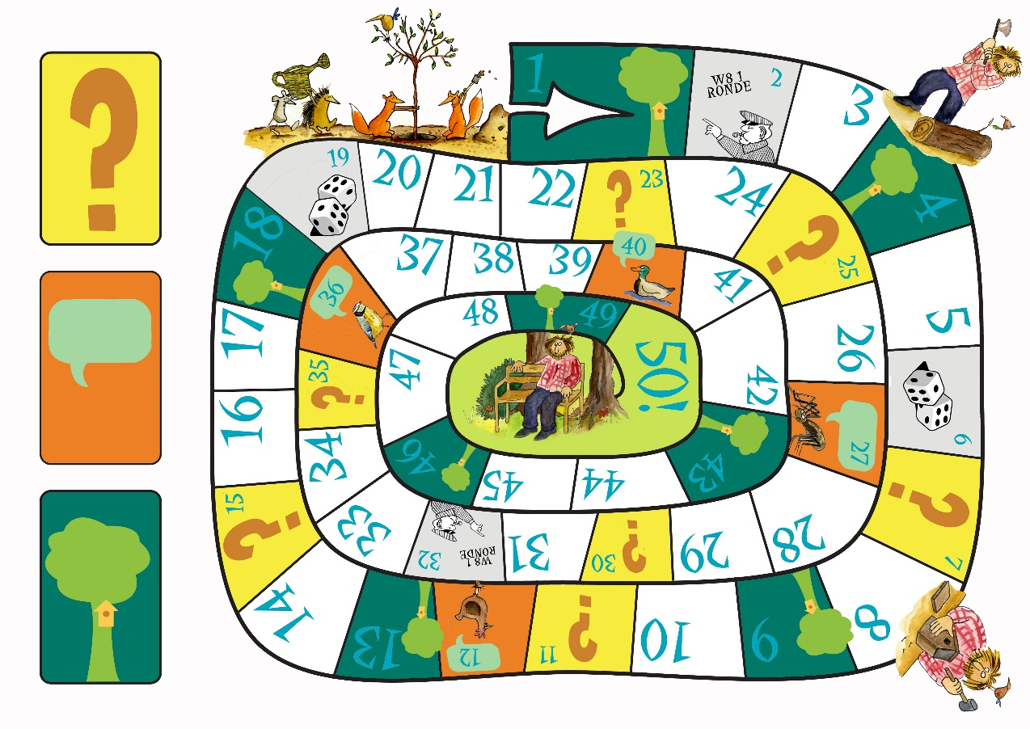
Heb ik de leerdoelen of vaardigheidsdoelen behaald?
Heb je je leerdoelen of vaardigheidsdoelen behaald? Waarom wel of niet?
____________________________________________________________________________________________________________________________________________________________________________________________________________________________________________________________________________

